算法与程序设计试题
一、选择题（每题两分，共１４分每题2分）
１、要进行元旦晚会比赛，学校请你设计一个能够对元旦晚会节目分数自动排序的软件，你接到任务后，准备开始设计此软件，比较好的方法和步骤是（ ）
Ａ、设计算法，编写程序，提出问题，调试程序
Ｂ、分析问题，编写程序，设计算法，调试程序
Ｃ、分析问题，设计算法，编写程序，调试程序
Ｄ、设计算法，提出问题，编写程序，调试程序
2、数值型数据包括 两种。
A、整型和长整型 B、整型和浮点型
C、单精度型和双精度型 D、整型、实型和货币型
3、具有输出数据功能的控件是：（ ）
Ａ、窗体控件和标签控件
Ｂ、复选框控件和文本框控件
Ｃ、标签控件和文本框控件
Ｄ、选项框按钮控件和复选框控件
4、要使循环体至少执行一次，应使用 循环。
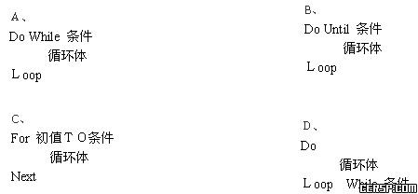

５、下列程序段是计算 公式的：
s=0;t=1
for I =1 to 10
t:=t*I
s:=s+t
Next I
A、s=1+2+3＋……１０ Ｂ、s=1*2*3*……10
C、s=1!+2!+3! ……10! D、s=1+2*3+3*4+4*5+……９*10
6、在窗体（Name属性为Formal）上画两个文本框（其Name属性分别为Text1和Text2）和一个命令按钮（Name属性为Command1），然后编写如下两个事件过程：
Private Sub Command1_Click()
A = Text１Text + Text2.Text
Print a
End Sub

Private Sub Formal_Load()
Text1.Text = “ “
Text2.Text = “ “
End Sub
程序运行后，在第一个文本框（Text1）和第二个文本框（Text2）中分别输入123和321，然后单击命令按钮，则输出结果为（ ）。
A、444 B、321123 C、123321 D、132231
７、使用函数与过程是为了 。
A、使程序模块化 Ｂ、使程序易于阅读
Ｃ、提高程序运行速度 Ｄ、便于系统的编译
二、填空题（6分）
1、根据以下不同问题，请填入最适合程序设计的控制结构（3分每空1分）
1）、有三个变量A=5，B，C=15，将A与C变量的值进行调换，该题设计最适合使用 控制结构。
2）、税务部门征收个人所以税，规定如下：
（1） 收入在800元以内，免征。
（2） 收入在800~1300元内，超过800元的部分纳税5﹪。
（3） 收入在1300~1800元内，超过1300元的部分纳税10﹪。
（4） 收入在1800~2300元内，超过1800元的部分纳税15﹪。
（5） 当收入达到或超过2300时，超过1800元的部分纳税20﹪。
该题设计最适合使用 控制结构。
3）、编程求出1+2+3+……+1000的和。该题设计最适合使用 控制结构。
2、求解“百鸡问题”：已知公鸡每只3元，母鸡每只5元，每3只小鸡1元。用100元钱买100只鸡，问每种鸡应各买多少？
1、 下面程序设计使用 算法？
2、 完善下面程序的空白部分：
Dim a As Integer; b, As Integer :c As Integer
a=0;b=0;c=0
For a=0 to 33
For b=0 to 20
For c=0 to 100
If and then
Print a;b;c
end if
Next c
Next b
Next a
三、简答题（共５分）：
阅读下例求３！＋５！＋７！的程序１与程序２：
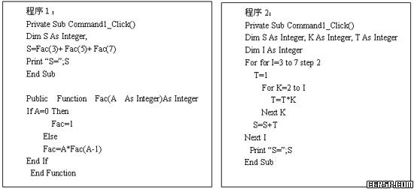
请比较两个程序：
１、程序１使用了 算法。（１分）
２、程序１与程序２比较从程序设计思想上看，有什么不同？（２分）
３、画出程序２的流程图（２分）
试题答案：
一、选择题：
１ | ２ | ３ | ４ | ５ | ６ | ７
Ｃ | Ａ | Ｃ | Ｄ | Ｄ | Ｃ | Ａ
二、填空题：
１、顺序结构２、选择结构３、循环结构
1、 穷举法 100=a+b+c 100=3a+3b+1/3 c
三简答题
１、递归算法
２、只要答中下面一条就可得分：１、使用自定义函数设计程序，２、“自顶向下、逐步求精”３、程序设计模块化
３、流程图，可有多种方式如Ｎ—Ｓ流程图等，只要能表述清整个程序运行过程。
